ЛАБОРАТОРНАЯ РАБОТА №2.
ТЕМА: ИЗУЧЕНИЕ ФИЗИЧЕСКИХ ОСНОВ ДЕЙСТВИЯ ВЛАЖНОСТИ ВОЗДУХА НА ОРГАНИЗМ.

Приборы и принадлежности: психрометр Ассмана, сосуд с водой, пипетка.
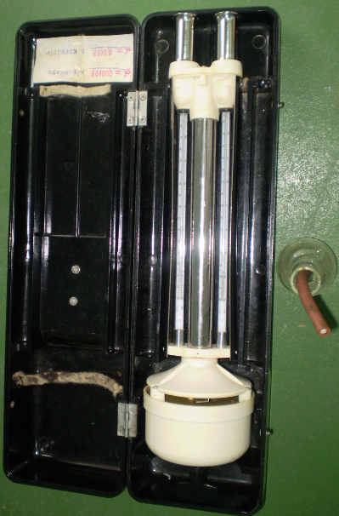 | 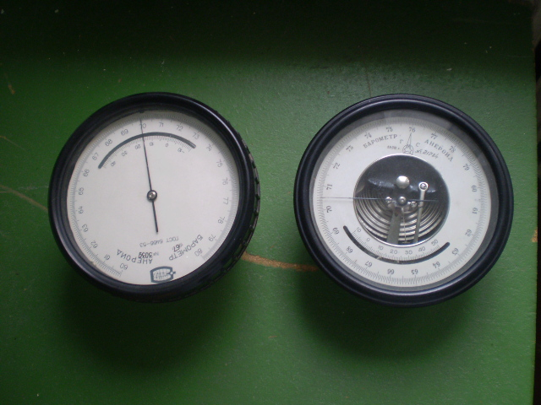

Теоретическая часть
Абсолютная влажность определяется массой пара, находящегося в единице объема атмосферного воздуха. Она выражается в граммах на кубический метр.
Можно характеризовать абсолютную влажность иначе, указывая парциальное давление водяного пара, содержащегося в воздухе, часто называемое упругостью пара и обычно выражаемое в миллиметрах ртутного столба.
Относительной влажностью называется отношение абсолютной влажности в условиях опыта к тому наибольшему ее значению, которое бывает при температуре опыта в случае насыщения воздуха парами воды. Упругость и плотность водяных паров, насыщающих пространство при различных температурах, дают в специальных таблицах.
Существует несколько методов определения влажности, из которых чаще других употребляется метод определения влажности при помощи психрометра.
Этот прибор состоит из двух никелированных трубок для защиты от нагревания лучистой энергией двух термометров, помещенных внутри трубок. Один - сухой, находящийся в струе окружающего воздуха, измеряет температуру его. Второй - смоченный, его шарик обернули тонким слоем батиста, увлажненного водой. При обтекании его воздухом, движущимся с определенной скоростью, происходит испарение влаги тем энергичнее, чем суше окружающий воздух. Вмести с испарением, происходит охлаждение батиста, а значит и термометра. Охлаждение прекращается по достижении температуры, при которой потеря тепла на испарение восполняется притоком его из комнаты.
При установившемся режиме испарения, когда температура смоченного термометра тоже установится, приход тепла Q₁ извне будет равен расходу тепла Q₂ на испарение воды с поверхности термометра. Тогда по закону Ньютона имеем:
Q₁ = ВСS (t₁ – t_{о})
где В – функция скорости движения воздуха, С – удельная теплоемкость воды,
(t₁ – t_{о}) – наблюдаемая разность температур, S – поверхность шарика термометра. Расход тепла Q₂ зависит от упругости водяных паров Е, содержащихся в воздухе комнаты, абсолютной влажности ℓ, удельной теплоты парообразования δ, функции скорости движения воздуха А, атмосферного давления Н, поверхности шарика термометра S, т.е.
Q₂ = АSδ(Е - ℓ) / Н
Так как приход тепла к шарику термометра равен его расходу, то
Q₁ = Q₂,
поставляя их значение
ВСS (t₁ – t_{о}) = АSδ(Е - ℓ) / Н
откуда Е - ℓ = ВС(t₁ – t_{о})Н / Аδ
или ℓ = Е - α(t₁ – t_{о})Н (1),
ВС/Аδ = α – постоянная психрометра.
Формула (1) носит название психрометрической формулы или формулы Ренью.
Порядок выполнения работы
1.Смачивают водой батист на резервуаре влажного термометра при помощи специальной пипетки.
2.Заводят вентилятор, плавно поворачивая головку завода.
3.Через 2-3 минуты после завода производят отсчет по сухому и влажному термометрам.
Опыт повторят в аудитории 3 раза, в коридоре 3 раза и на открытом воздухе 3 раза.
Полученные данные занести в таблицу наблюдений.

Таблица
№ | Показания термометров |  | Н | Е | α | ℓ | ℓср | Δℓ | f %  ср | Δf
№ | Сухого t₁ | Влажного to
1
2
3
Вычислить: ℓ_{ср}., Δℓ, Δℓ_{ср}.,D_{ℓ}, f_{ср}., Δf, Δf _{ср.}, D_{f} .

Контрольные вопросы
1.Что называется влажностью воздуха?
2.Что называется абсолютной влажностью?
3.Что называется относительной влажностью воздуха?
4.Что называется точкой росы?
5.Какие методы измерения влажности Вы знаете?
6.Выведите психрометрическую формулу (формулу Ренью).
7. Что такое гигрограф? Как он устроен и принцип его работы?.
8. Как устроен психрометр Августа и Ассмана? Как устроен конденсационный гигрометр?

Литература:
1. Хитун В.А. и др. Практикум по физике для медицинских вузов. М.: «Высшая школа», 1972 г.
2. Ремизов А.Н. Медицинская и биологическая физика: Учебник – Москва, 1987
3. Ливенцев Н.М. Курс физике. 1974 г.
Интернет сайты
http://www.physexperiment.narod.ru/physics.htm
http://www.medbiophys.ru/
http://biophysics.spbstu.ru/useful_links
http://medulka.ru/biofizika

